Índice

1. Introdução 2
2. Caso de Uso - V1.1 3
3. Diagrama de Classe 5
4. Diagrama de Sequência 6
5. Interfaces 8
Tela de cadastro de Odontograma 8
6. Acesso ao Banco de Dados 9
7. Documentos de Apoio 9

Introdução

O sistema OpenOdonto permitirá ao cliente descrever os problemas do paciente, bem como os procedimentos a serem realizados no mesmo através do odontograma para maior controle e facilidade de acesso aos mesmos.

Caso de Uso - V1.1

Pré-Condições: Somente usuários logados poderão visuzalizar as telas especificadas abaixo.

Objetivo  Ator  Ativação  Passos | Apresentar ao usuário a tela de cadastro de odontograma do paciente.  Usuário.  Selecionar a aba Odontograma no cadastro de Paciente.  Fluxos Principais  - Sistema deverá apresentar a aba Odontograma no cadastro de Paciente.  - Nessa aba, o sistema deverá adicionar, apenas visualmente, o registro do odontograma.  Deverá persistir os dados do odontograma apenas quando o usuário salvar todo o registro do cadastro clicando no botão Salvar do cadastro de Paciente.  - Ao clicar na aba odontograma, o sistema deverá trazer um cadastro de odontograma default. Esse odontograma deverá ser apresentado na tabela de odontogramas com os dados:  - Nome do odontograma: Odontograma Padrão  - Data: data atual  - Descrição: Primeira configuração do odontograma do paciente.  Cenário 1 - Incluir  - O sistema deverá ocultar a opção de adicionar novo odontograma, devendo aparecer somente o botão . Caso o usuário deseje adicionar novo odontograma, deverá clicar no botão de adicionar odontograma.  - Ao clicar no botão, o sistema deverá apresentar os campos para inclusão:  - Nome do odontograma (campo obrigatório) – no mínimo 4 e no máximo 150 caracteres  - Data (campo obrigatório) - (campo onde o usuário poderá selecionar a data a partir de um mini calendário autoexplicativo apresentado ao lado do campo) – o usuário poderá abrir o calendário clicando no campo ou no ícone que o representa  - Descricao – área de texto livre – máximo de 500 caracteres  - Após preencher os campos o usuário deverá clicar no botão adicionar. Esse botão adicionará o registro na tabela de odontogramas apenas visualmente.  - A tabela de Odontogramas deverá conter as colunas:  - Nome  - Data  - Descricao  - E uma última coluna com um botão de remoção para cada registro da tabela  - Acima de 5 registros na tabela de odontogramas, o sistema deverá paginar os registros. Deverão ser apresentados no máximo 5 registros por página.  - Caso os dados do registro ultrapassem os limites da coluna na tabela de Odontogramas, o sistema deverá apresentar as informações até o limite da coluna na tabela, colocar reticências e permitir que o usuário visualize o restante da informação do registro na coluna ao passar o mouse sobre a informação incompleta na tela através de um tooltip.  Fluxos alternativos – inclusão  - Fluxo Alternativo 1 – Usuário não preencheu os campos obrigatórios  - Ao selecionar o botão adicionar, o sistema deverá primeiramente validar os campos obrigatórios.  - Se o sistema verificar que os campos obrigatórios Nome do odontograma e Data não foram preenchidos ou se contém conteúdo vazio (espaços).  - Caso o campo esteja nulo o sistema indica acima dos campos obrigatórios não preenchidos a mensagem: “* O valor está nulo.”  - Caso o campo esteja com conteúdo vazio (espaços) o sistema indica acima dos campos a mensagem: “* O valor está vazio.”  - Fluxo Alternativo 2 – Campos preenchidos inválidos  - Após verificar os campos obrigatórios, o sistema deverá realizar as validações abaixo.  - Possíveis Mensagens:  - O sistema deverá apresentar acima do campo uma das mensagens correspondentes.  - Se o sistema verificar que os campos Nome do odontograma e Data estão nulos deverá apresentar a mensagem: “* O valor esta nulo.”  - Se o sistema verificar que os campos estão vazios deverá apresentar a mensagem: “* O valor esta vazio.”  - Se o sistema verificar que o campo Nome do odontograma não possui o mínimo necessário deverá apresentar a mensagem: “* Nome : Valor muito curto : Minímo exigido = 'mínimo definido'”.  - Se o sistema verificar que o campo Nome ou Descricao possui mais que o máximo permitido deverá apresentar a mensagem: “* 'nome do campo' : Valor muito longo : Máximo permitido = 'máximo definido'”.  Fluxo de exceção – inclusão  - Fluxo de exceção 1 – Usuário fecha a opção de adicionar odontograma  - A opção apresentada para o usuário de adicionar um novo odontograma poderá ser ocultada novamente.  - O usuário poderá ocultar a opção de adionar odontograma selecionando o botão representado por “X”. Quando o usuário clicar no botão, o sistema deverá esconder a opção de adicionar odontograma e permanecer na aba odontograma.  - Caso o usuário tenha preenchido alguma informação na opção de adicionar o odontograma, o sistema deverá permanecer com as informações até que o usuário saia da tela de cadastro do paciente. Mesmo que o usuário troque de abas e realize outras ações, no cadastro de paciente, as informações não serão perdidas.  Cenário 2 – Pesquisar  - Para pesquisa, o sistema deverá disponibilizar o botão em cada coluna da tabela de odontogramas, permitindo que o usuário selecione o botão lupa da coluna que deseja pesquisar.  - Ao selecionar o botão lupa, o sistema deverá:  - Apresentar um campo texto para os campos Nome e Descricao, permitindo ao usuário informar a pesquisa desejada.  - Apresentar para o campo Data a máscara __/__/____ aceitando apenas números para a pesquisa.  - Caso o usuário esteja com um campo de pesquisa aberto e selecione outro(s) campo(s) de pesquisa, o sistema deverá ocultar o(s) campo(s) de pesquisa anterior(es) quando o usuário começar a preencher o novo campo de busca. Deverá ficar em aberto somente o campo de pesquisa que o usuário esteja informando os dados.  - Caso o usuário informe mais de um campo de busca, o sistema deverá utilizar todos os parâmetros para realizar a pesquisa e apresentar os registros.  - A pesquisa do campo Nome e Descricao deverá ser feita por 'like', ou seja, o usuário poderá digitar parte do nome para realizar a busca.  - Caso mais de um filtro de pesquisa seja informado, a pesquisa associará logicamente os filtros de forma complementar, ou seja um filtro 'AND' outro filtro, combinando os dois ou mais valores para pesquisa.  - A pesquisa deve ser realizada a medida que o usuário digita os parâmetros de busca.  - Caso nenhum parâmetro de pesquisa seja informado, o sistema deverá apresentar todos os registros de odontograma do usuário em questão (a ser cadastro ou já cadastro) limitando-se ao número de páginas.  Fluxos alternativos – pesquisar  - Fluxo Alternativo 1 – Usuário seleciona outra lupa para pesquisa  - Caso o usuário esteja com o campo de um botão de lupa (pesquisa) em aberto e selecione outra lupa para pesquisa e comece a preencher os dados, o sistema deverá ocultar a lupa anterior, mas deverá manter os dados preenchidos na lupa anterior.  - O sistema deverá realizar a pesquisa utilizando todos os parâmetros informados.  - Fluxo Alternativo 2 – Usuário apaga os dados da pesquisa anterior  - Caso o usuário apague os dados da pesquisa de uma lupa, o sistema deverá verificar se existe outra lupa de pesquisa com informações preenchidas e apresentar os valores de acordo com o parâmetro de pesquisa informado.  - Caso nenhum parâmetro de pesquisa seja informado, o sistema deverá retornar todos os registros de odontogramas do usuário em questão limitando-se ao número de páginas.  Cenário 3 – Editar  - Caso o usuário deseje editar um registro de odontograma deverá localizar na tabela de odontogramas o registro que deseja editar e o campo que deseja (nome ou descricao).  - O sistema não deverá permitir a edição do campo data, apenas dos campos nome e descricao. O sistema também deverá indicar que somente esses dois campos poderão ser editados, colocando-os sublinhados e com sombra acizentada.  - O sistema deverá permitir que o usuário apenas clique na informação da coluna do registro que desejar editar. O sistema deverá tornar o campo editável permitindo que o usuário altere o campo. Ou seja, caso o usuário deseje editar o nome do registro do odontograma default, ele poderá clicar em cima do campo “Odontograma Padrão”, o sistema deverá tornar esse campo editável.  - O usuário conseguirá editar apenas um campo por vez.  - Para salvar a edição, indicando que terminou a alteração, o usuário deverá clicar em qualquer parte da tela, inclusive em outro campo, caso deseje alterar outro registro. O sistema deverá alterar o campo apenas visualmente como foi editado pelo usuário e apresentar na tabela de odontogramas.  Fluxos alternativos – edição  - Fluxo Alternativo 1 – Cancelar a edição  - Caso o usuário esteja com o campo aberto para a edição, mas não deseje mais editar o campo, ele deverá clicar em qualquer parte da tela sem alterar nenhum dado.  - Caso algum dado seja alterado e o usuário clique em qualquer parte da tela, os dados deverão ser salvos visualmente.  - Fluxo Alternativo 2 – Usuário não preencheu o campo obrigatório  - Após o usuário alterar o campo desejado e clicar em uma parte da tela para salvar, o sistema deverá primeiramente validar se o campo é obrigatório e foi preenchido.  - Se o sistema verificar que o campo obrigatório (Nome ou Data) não foi preenchido ou se contém conteúdo vazio (espaços).  - Caso o campo esteja nulo o sistema indica acima da tabela de odontogramas a mensagem: “* 'nome do campo' : O valor está nulo.”  - Caso o campo esteja com conteúdo vazio (espaços) o sistema indica acima da tabela a mensagem: “* 'nome do campo' : O valor está vazio.”  - Fluxo Alternativo 3 – Campo preenchido inválido  - O campo Nome será validado em todas as mensagens. O campo Descricao será validado apenas no máximo.  - Após verificar os campos obrigatórios, o sistema deverá realizar as validações abaixo.  - Possíveis Mensagens:  - O sistema deverá apresentar acima da tabela de odontogramas uma das mensagens correspondentes.  - Se o sistema verificar que o campo nome está nulo deverá apresentar a mensagem: “* O valor está nulo.”  - Se o sistema verificar que o campo nome está vazio deverá apresentar a mensagem: “* O valor está vazio.”  - Se o sistema verificar que o campo Nome não possui o mínimo necessário deverá apresentar a mensagem: “* 'nome do campo' : Valor muito curto : Minímo exigido = 'mínimo definido'”.  - Se o sistema verificar que o campo Nome ou Descricao possui mais que o máximo permitido deverá apresentar a mensagem: “* 'nome do campo' : Valor muito longo : Máximo permitido = 'máximo definido'”.  Cenário 4 – Remover  - Caso o usuário deseje remover um registro de odontograma visualmente da tabela de odontogramas, o usuário deverá localizar o o registro na tabela e selecionar o botão de remoção do registro que deseja remover.  - O sistema deverá validar com o usuário se ele realmente deseja remover o registro com a mensagem: “Deseja realmente excluir o registro ?”.  - Se o usuário clicar em OK, o sistema deverá remover o registro da tabela apenas visualmente, salvando os dados somente se o usuário salvar o cadastro de paciente no botão Salvar.  - Caso o cadastro do paciente em questão que está sendo inserido ou alterado possua apenas um cadastro de odontograma vinculado ao seu registro, se o usuário tentar remover o registro de odontograma o sistema deverá inserir novamente o odontograma default. Ou seja, o paciente deverá possuir no mínimo um odontograma, caso seja removido o odontograma default ou qualquer outro odontograma cadastrado pelo próprio usuário e não exista nenhum outro odontograma vinculado ao paciente, o sistema deverá inserir novamente um novo odontograma default. No caso, a inserção desse novo odontograma default, será totalmente limpo.  Fluxo alternativo – remoção  - Fluxo Alternativo 1 – Usuário cancelou exclusão  - Caso o usuário cancele a remoção do odontograma, o sistema deverá retornar a página de cadastro do paciente na aba odontograma como anteriormente sem nenhuma alteração no registro selecionado da tabela.  Exceções  - Perda de conexão com o servidor ou banco de dados. Apresentar mensagem em uma pop up: “Falha não prevista – Consulte o administrador do sistema”  - A sessão do usuário deve expirar em 30 minutos, a partir disso se o usuário selecionar qualquer ação do sistema, ele deve ser redirecionado para a tela de login.  - Se o usuário selecionar link do “OpenOdonto” (Logo no canto Superior direito Sob o menu), sistema deve redirecionar para a tela principal do sistema.  - Se o usuário selecionar a opção “sair” (encerrar sessão), sistema deve redirecionar para tela de login e encerrar a sessão corrente do usuário.
  Mensagens
  O valor está nulo.
  O valor está vazio.
  Valor muito longo : Máximo permitido = 'máximo definido'
  Valor muito curto : Minímo exigido = 'mínimo definido'
  Mensagens
  O valor está nulo.
  O valor está vazio.
  Valor muito longo : Máximo permitido = 'máximo definido'
  Valor muito curto : Minímo exigido = 'mínimo definido'

Regras:

- O sistema deverá ocultar a opção de adicionar novo odontograma. A opção deverá ser apresentada somente após o usuário selecionar o botão de adicionar novo odontograma.
- O sistema deverá persistir os dados do odontograma apenas quando o usuário salvar todo o registro do cadastro clicando no botão Salvar do cadastro de Paciente.

Diagrama de Classe

Diagrama de Sequência

Sequência – Manter Odontograma (incluir)

Sequência – Manter Odontograma (pesquisar)

Sequência – Manter Odontograma (editar)

Sequência – Manter Odontograma (remover)

Interfaces

Botão de adicionar novo odontograma

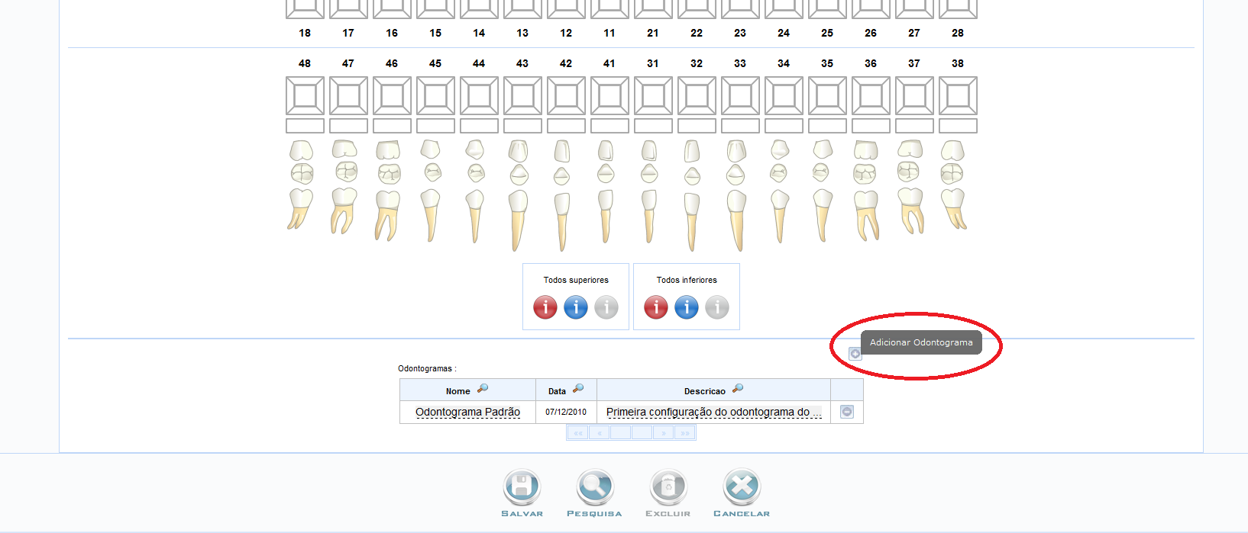

Adicionar odontograma

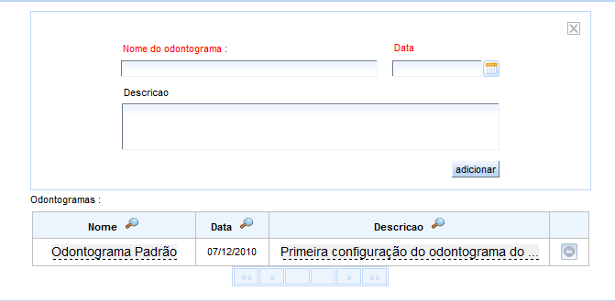

Acesso ao Banco de Dados

Nome do Campo / Tabela |  |  | Mascara / Tipo | Tamanho | Obrigatório
Na Interface | Na Tabela | Tabela | Mascara / Tipo | Tamanho | Obrigatório
Nome do odontograma | nome | odontogramas | Varchar | 150 | Sim
Data | data | odontogramas | Datetime | - | Sim
Descricao | descricao | odontogramas | Varchar | 500 | Não

Documentos de Apoio

- Especificação de Banco de Dados
- Especificação de Requisitos
- Especificação de Caso de Uso

